Bilan sanitaire d’orientation – Enfant mineur

የህክምና ውጤት - ታዳጊ

Code du centre | N° d’ordre
የኮድ ማመከል ቅደም ተከተል n°

N° dossier de l’enfant : __/__/ - __/__/__/ __/__/__/
የህጻን የመዝገብ ቁጥር n° Départt - 1^{ères} lettres du centre
መጀመሪያ – የማዕከሉ የመጀመረያ ቃላት

N° d’ordre des dossiers : de la mère : __/__/__/ du père : __/__/__/
የመዝገብ ቁጥር ቅደምተከተል N° የእናት የአባት

Reporter ces numéros page suivante

ይሄን ቁጥር በቀጣዩ ገጽ ላይ ይደገም

Nom (majuscules) : ……………………………………………………………………………………………………….
የቤተሰብ ስም (በካፒታል)

Prénom (majuscules) : ………………………………………………………………………………………………….
የራስ ስም (በካፒታል)

Nom des parents si différent (majuscules) : ……………………………………………………………………
የቤተሰብ ስም የተለየ ከሆነ (በካፒታል)

Nom de l’infirmier(e) : ____________________________________________________
የህክምና ማዕከሉ ስም (ከተማ/ዲፓርትመንት)
Opérateur : □ Samusocial □ Croix Rouge Française
አቅራቢ ሳሙሶሻል የፈረንሳይ ቀይ መስቀል

Nom du centre (ville/département) : _________________________________________
የህክምና ማዕከሉ ስም (ከተማ/ዲፓርትመንት)

Date de la rencontre : __/__/ __/__/ __/__/__/__/
የህክምና ውጤቱ ቀን

Reporter la date page suivante
ቀኑን በሚቀጥለው ገፅ ላይ ደግመው ይፃፉ

 | A – Repères|Basic information |  |  |  |  |  |  |  |  |  |  |  |  |  |  |  |  |  |  |  |  | Réservé au
 |  |  |  |  |  |  |  |  |  |  |  |  |  |  |  |  |  |  |  |  |  | codage
 | Reporter les N° figurant sur la page de garde : Code du centre : |  |  |  |  |  |  |  |  |  |  |  |  | __/__/ __/__/__/ |  |  |  |  |  |  |  | NE PAS
 |  |  |  |  |  |  |  |  |  |  |  |  |  |  |  |  |  |  |  |  |  | REMPLIR
 | የመጀመሪያው ገፅ ላይ ያለው ቁጥር ይደገም የኮድ ማዕከል
 | N° d’ordre : de l’enfant : __/__/__/  የህፃኑ ተከታታይ ቁጥር |  |  |  | de la mère  የእናት |  |  |  |  |  | __/__/__/ |  |  |  | du père  የአባት |  |  |  | __/__/__/ |  |  | Reserved for coding  DO NOT FILL
 | A1 Date de la rencontre/  የህክምና ውጤት ቀን: |  | __/__/ __/__/ |  |  |  | __/__/__/__/
 | A2 sexe/ፆታ: | □ F/ሴ □ H/ወ |  |  |  |  |  |  |  |  |  |  |  |  |  |  |  |  |  |  |  | A2 |__|
 | A3 date de naissance /የልደት ቀን__/__/__/__/__/__/__/__/  A4 Pays de naissance/የትውልድ ሃገር : …………………………………………………………………………………… |  |  |  |  |  |  |  |  |  |  |  |  |  |  |  |  |  |  |  |  | A4 |__|
B - Etat de santé/
የጤና ሁኔታ
B1 A quand remonte pour cet enfant la dernière visite chez un médecin (centre de soins)?
ለመጨረሻ ግዜ ልጁ/ጅቷ ሃኪም ጋር የሄደው/ችው መቼ ነው (የህክምና ማዕከል)?
 | □ < 1 mois  < 1 ወር | □ 3 à 6 mois  ከ3 እስከ 6 ወራት |  | □ 6 à 12 mois  ከ6 እስከ 12 ወራት |  |  | □ 1 à 2 ans  ከ12 ወር በፊት |  |  |  |  |  |  |  |  |  | □ Ne sait plus  አላስታውስም |  |  |  |  | B1 |__|
 | B2 A-t-il une maladie ou un problème de santé en cours/  በተደጋጋሚ የሚያመው/ያማት ህመም አለ?  Si oui lequel/አዎ ከሆነ የቱ............................................................................................. |  |  |  |  |  |  |  |  |  |  |  |  | □Oui/አዎ □ Non  /አይ |  |  |  |  |  |  |  | B2 |__|
 | B3 Problème|ህመም 1 : …………………………………………………………………………….......................... |  |  |  |  |  |  |  |  |  |  |  |  |  |  |  |  |  |  |  |  | B3
 |  |  |  |  |  |  |  |  |  |  |  |  |  |  |  |  |  |  |  |  |  | |__|__|__
 | …………………………………………………………………………………………………………………………………………… |  |  |  |  |  |  |  |  |  |  |  |  |  |  |  |  |  |  |  |  | B3a |__|
 | A-t-il un traitement/ ህክምና ታዞለት/ላት ነበር □ Oui/ አዎ □Non/አይ |  |  |  |  | Si oui, lequel/if yes, which one? : ……………………………………………………… |  |  |  |  |  |  |  |  |  |  |  |  |  |  |  | B3b |__|__|
 |  |  |  |  |  |  |  |  |  |  |  |  |  |  |  |  |  |  |  |  |  | B3c |__|
 | Est-il en rupture de médicament/ ህክምናውን አቋርጣለች?  □ Oui/አዎ □ Non/አይ |  |  |  | Si oui, depuis quand\ አዎ ከሆነ ከመቼ ጀምሮ? : ………………………………............................. |  |  |  |  |  |  |  |  |  |  |  |  |  |  |  |  | B3d |__|
 |  |  |  |  |  |  |  |  |  |  |  |  |  |  |  |  |  |  |  |  |  | B4
 | B4 Problème| ህመም 2 : ………………………………………………………………………………………………… |  |  |  |  |  |  |  |  |  |  |  |  |  |  |  |  |  |  |  |  | |__|__|__|
 | ……………………………………………………………………………………………………………………………………………… |  |  |  |  |  |  |  |  |  |  |  |  |  |  |  |  |  |  |  |  | B4a |__|
 |  |  |  |  |  |  |  |  |  |  |  |  |  |  |  |  |  |  |  |  |  | B4b |__|__|
 | A-t-il un traitement ?/ ህክምና ታዞለት/ላት ነበር? □ Oui/አዎ |  |  | □ Non/አይ |  |  |  |  | Si oui, lequel/ አዎ ከሆነ የቱ? :... ... ... ... …………………… |  |  |  |  |  |  |  |  |  |  |  |  | B4c |__|
 | Est-il en rupture de médicament/ ህክምናውን አቋርጣለች?  □ Oui/አዎ □ Non/አይ |  |  |  | Si oui, depuis quand/ አዎ ከሆነ ከመቼ ጀምሮ? : ………………………………............................. |  |  |  |  |  |  |  |  |  |  |  |  |  |  |  |  | B4d |__|
 | B5 Autres symptômes ou plaintes, préciser/ሌሎች የጤና ችግሮች ወይም ስጋቶች, ውስጥ : |  |  |  |  |  |  |  |  |  |  |  |  |  |  |  |  |  |  |  |  | B5b
 | ……………………………………………………………………………………………………………………………………………… |  |  |  |  |  |  |  |  |  |  |  |  |  |  |  |  |  |  |  |  | |__|__|__|
 | B6 Qui a répondu aux questions ci-dessus|  ከላይ ያሉትን ጥያቄዎች ማን መለሰ ? |  |  |  |  |  | □ la mère  እናት |  |  |  |  | □ le père  አባት |  |  | □ l’enfant  ታዳጊው/ዋ |  |  |  |  |  |  | B6 |__|
 | Mesures physiques et biologiques Ne remplir que si suspicion d’un problème de santé en cours  የሰውነት እና የባዮሎጂካል ልኬቶች (የሚያሰጋ ቀጣይ የህመም ስሜት ከሌለ አይሞላ) |  |  |  |  |  |  |  |  |  |  |  |  |  |  |  |  |  |  |  |  | Ne pas coder
 | Température (°C) : __/__/,__/  ሙቀት |  |  |  |  |  |  |  |  | Hémoglobinémie : __/__/ g/100ml የሂሞግሎቢን ምርመራ
 | Glycémie capillaire (Hémoglucotest) : __/, __/ g/l  የካፒላሪ ደም ምርመራ |  |  |  |  |  |  |  |  |  |  | A jeun /ፈጣን  □ Oui/አዎ □ non/አይ |  |  |  |  |  |  |  |  |  | Не кодировать
Délai en heures après repas : ………..
ለመጨረሻ ግዜ ምግብ ከተበላ ያለው ሰዓት
Version en test 12 novembre 2015
የሙከራ እትም ኖቬምበር 12, 2015

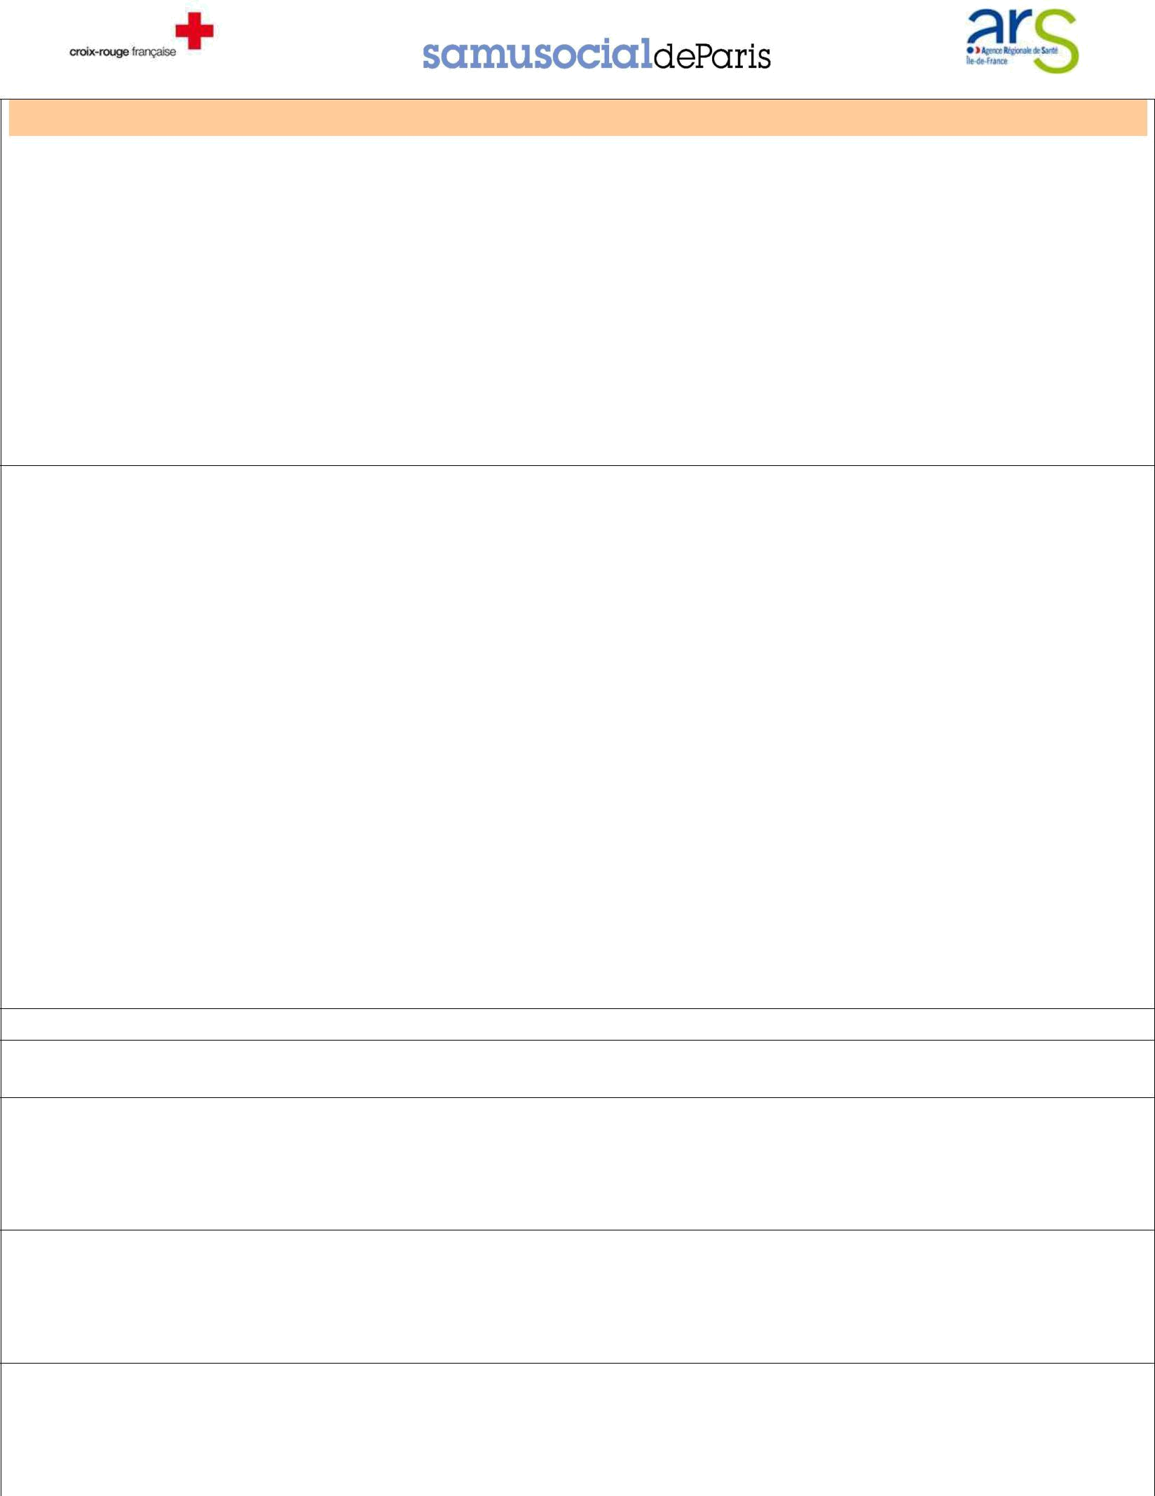
Observations/ ምልከታ

C – Orientation (systématique : cocher au moins une des 4 cases)
ቅድመ ገለፃ (በዘዴ : ከአራቱ ጉዳዮች መሃከል ቢያንስ አንዱ ይሞላ)

 |  | C1 |  | C2 |  | C3 |  | C4 |  |  | C1 |__|
 |  | Urgences Hospitalières  የድንገተኛ ሀኪም ቤት |  | Psycho/  የአይምሮ |  | PMI/  የእቃ ጥበቃ |  | PASS pédiatrique  የህፃነት ህክምና
 |  |  |  |  |  |  |  |  |  |  | C2 | |__|
 | En urgence/አፋጣኝነት | □ lieu /ቦታ: |  |  |  |  |  |  |  |  | C2a |__|
 |  | ……………………………. |  |  |  |  |  |  |  |  | C3 | |__|
 |  |  |  |  |  |  |  |  |  |  | C3a |__|
Dans la semaine/
በሳምንት ውስጥ
 | Dans la semaine/  በሳምንት ውስጥ |  |  | □ |  | □ |  | □
 |  |  |  |  |  |  |  |  |  |  | C4 | |__|
 | Les parents sont-ils d’accord pour que nous |  |  | □ Oui/አዎ |  | □ Oui/አዎ |  | □ Oui/አዎ
 |  |  |  | □ Oui/አዎ |  | □ Oui/አዎ |  | □ Oui/አዎ |  |  | C4a |__|
 |  | prenions le RV ?  ቤተሰቦች ይህንን ምክር እንድንሰጥ ፈቃደኞች ናቸው |  | □ Non/አይ |  | □ Non/አይ |  | □ Non/አይ

Si désaccord : demander aux parents d’y réfléchir => les revoir avec l’IDE coordinatrice/
ያልተስማሙ ከሆነ : ቤተሰቦችን ድጋሚ እንዲያስቡበት ይጠየቁ => ከነርሶች አስተባባሪ ጋር ይገናኙ :
C5 |__|

C5 Conclusion finale/final conclusion : ……………………………………………………………………………………………

SUIVI PREVU/የታቀደ ክትትል

QUALIFICATION/ሙያ LIEU/ቦታ DATE/ቀን NOM/ስም COMMENTAIRE/አስተያየቶች

